Акция
«След войны в моей семье»

Сочинение

«Я преклоняюсь перед ним».

Автор:

Стороженко А.В.

e-mail:storozhenko-1978@bk.ru
сот. телефон:89137304985

Г. Купино
2020г.

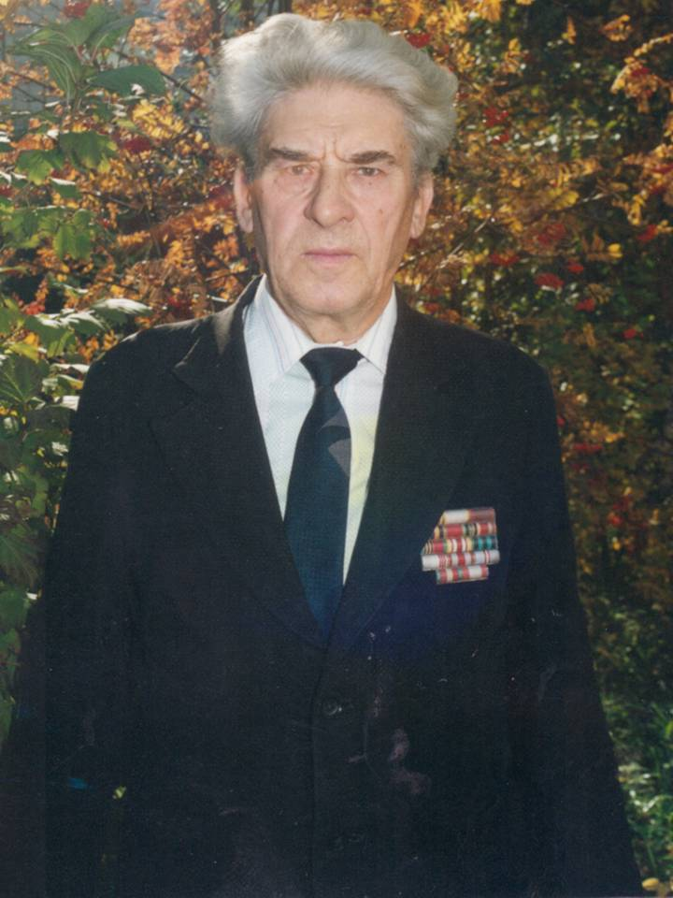

«На Вашу долю выпала суровая и тяжёлая дорога
Войны: не один день Вы дышали гарью
Пожарищ, мёрзли в окопах, форсировали
Реки и речки, теряя при этом своих боевых друзей.
Но, как солдат-сибиряк Вы всё выдержали,
Выстояли, победили».

О своём дедушке ,Иване Никифоровиче Погорельцеве, ветеране-фронтовике Великой Отечественной войны, орденоносце, я вспоминаю с гордостью.
Родом он из села Рождественка Купинского района Новосибирской области, там окончил семь классов. Учился на «отлично». Зная о его способностях и послушании, его дед решил учить парня и дальше и вызвал его к себе в город Зерноград, Ростовской области. Шёл 1941 год. Но вскоре началась война, и вместо учёбы он вместе с другими парнями копал траншеи, строил дамбы, обвязывал колючей проволокой проходы, проезды для защиты города от фашистов. Тосковал по малой родине, поэтому, как его не уговаривали, отправился в Сибирь. С ним поехала и двоюродная сестра. У неё на дорогу были сухари ,а у него кусок сала.
Фашисты быстро продвигались вглубь России. Они нещадно бомбили железные дороги, по которым шли эшелоны. Кое - как добрались до Сталинграда, дважды их поезд попадал под бомбёжку. С пересадками, на товарниках добрались они до Купина. Голодный, холодный, а это было в декабре, с обгоревшими носками ботинок он пришёл в Рождественку. Старший брат уже воевал. Из деревни забрали на фронт ребят 1923 и 1924 года рождения. Это были его товарищи: М. Матюхин, вечно игравший на балалайке, Д. Усенков, Д. Рухмаков, А. Артёменко и другие, некоторые уже погибли на фронте. Несмотря на непризывной возраст (дедушка родился в 1925 году), он решил идти на войну добровольцем. В военкомате ему в его просьбе не отказали.
Окончив курсы связистов, дедушка служил на передовой, таскал катушку, обеспечивая связь между батальонами, полками. Конечно, это было очень опасно, но мой дед был смелым.
Воевал под Оршей, где шли кровопролитные бои. Как он вспоминал, во время большого наступления бомбёжка и артобстрел продолжались 7-8 часов, было жутко. Участвовал в операции «Багратион». Затем было взятие Минска, Смоленска … Запомнилось ему сражение в Минске, в ночное время, когда они уничтожили большую группировку фрицев, которых было где-то человек пятьсот. Был награждён медалью « За боевые заслуги».
В Восточной Пруссии дедушка вместе со своей дивизией освобождал город Кёнигсберг, за взятие которого был награждён медалью « За взятие Кёнигсберга». Прошёл с боями Латвию, Литву, освобождал такие большие города, как Вильнюс, Каунас. День Победы он отпраздновал в Москве. Радовался, что окончилась война, что скоро будет дома. Но, увы! На второй день после Победы его отправили в Японию. Он прошёл почти всю Монголию, дошёл до города Улан-Батор, шли в сторону Манжурии , но война была короткой. Советские войска разгромили Квантунскую армию, и Япония капитулировала.
Кроме боевых наград: ордена Отечественной войны 2 степени, медалей, у моего дедушки немало наград за долголетний и добросовестный труд, за вклад в развитие Новосибирской области. То есть, и в бою, и в труде он был в числе лучших. Дедушке 94 года. Много времени прошло после войны, но он всегда вспоминает то суровое время, своих погибших друзей. Девятое Мая для него – святой праздник. Этот год для дедушки тоже юбилейный. Я желаю ему бодрости духа, здоровья и мирного неба над головой.
Земля просыпается, громко гудят города,
Пекутся хлеба, и возводятся школьные зданья.
Так помни об этом и молви всему мирозданью:
« Да здравствует мир, пусть не будет войны!»

